가상 ICT 기업 임직원 IT 안내 · HW·업무 PC
업무 장비 교체·수리 신청 가이드
IT-HW-002 | 엔드포인트지원팀 | 2026.10.16 | Ver 2.0
사내 일반 · 전 임직원
문서 정보
문서 번호 | IT-HW-002 | 버전 | v2.0
분류 | HW HW·업무 PC | 시행일 | 2026-10-16
문서 유형 | 신청·절차 안내 | 열람 등급 | 사내 일반 (전 임직원)
관리 부서 | 엔드포인트지원팀 | 승인자 | 엔드포인트지원팀장
대상 | 전 임직원 (회사 지급 장비 사용자) | 담당자 매뉴얼 | IT-HW-002-M
포함 시나리오 | HW-04, HW-05 | 관련 FAQ | -

키워드 | 노트북에 물을 쏟았어요, 커피, 음료, 침수, 파손, 액정, 수리, 키보드 일부 키가 안 눌려요, USB 포트 인식 불량, 정전, 무상 보증, 대여 노트북, 교체, 교체 주기 3년, 노트북 교체 가능한가요, 고사양 노트북, 반납, PC 반납 절차, 초기화, 신규 입사자 PC 준비, 마우스 고장, 키보드 신청, 비품

Contents
1. 개요
2. 신청 전 확인 사항
3. 신청 항목별 안내
3.1 노트북 침수·파손 수리 신청
3.2 키보드·포트 등 부품 고장 수리 신청
3.3 교체 주기(3년)가 지난 노트북 교체 신청
3.4 교체 주기 전 고사양 노트북 신청
3.5 신규 입사자 PC 준비 요청
3.6 마우스·키보드 등 주변기기 교체 신청
3.7 퇴사·교체 시 장비 반납
4. 자주 묻는 질문
5. 주의사항
6. 문의처
부록 · 관련 문서 · 용어
개정 이력

01 개요

목적
업무 장비의 파손·고장 수리, 교체, 신규 지급, 주변기기 교체, 반납을 신청하는 방법을 안내한다.

적용 대상
회사가 지급한 노트북·데스크톱과 마우스·키보드 등 주변기기에 해당한다. 개인 장비는 대상이 아니다. PC가 느리거나 부팅되지 않는 증상은 IT-HW-001을 먼저 본다.

관련 시스템
신청 경로 | 그룹웨어 > IT 요청 > 장비 신청
관련 시스템 | 자산

02 신청 전 확인 사항
• 음료를 쏟았거나 떨어뜨렸으면 바로 전원을 끄고 충전기를 뺀다. 다시 켜 보지 않는다.
• 업무용 PC 교체 주기는 지급일로부터 3년이다.
• 개발 직군은 macOS/Windows 중 선택할 수 있고, 그 외 직군은 Windows가 기본이다.
• PC가 느리거나 부팅이 안 되는 증상은 IT-HW-001을 먼저 본다.
• 정전 등으로 같은 층의 여러 장비가 한꺼번에 고장 나면 각자 신청하지 말고 IT 헬프데스크 내선 1000으로 바로 전화한다.
• 장비를 잃어버렸으면 IT-SEC-003 3.7에 따라 바로 신고한다.

03 신청 항목별 안내
번호 | 제목 | 문의 유형 | 처리 구분 | 담당 부서
3.1 | 노트북 침수·파손 수리 신청 | HW-04 | IT 담당자 처리 | 엔드포인트지원팀
3.2 | 키보드·포트 등 부품 고장 수리 신청 | HW-04 | IT 담당자 처리 | 엔드포인트지원팀
3.3 | 교체 주기(3년)가 지난 노트북 교체 신청 | HW-05 | IT 담당자 처리 | 엔드포인트지원팀
3.4 | 교체 주기 전 고사양 노트북 신청 | HW-05 | 신청·승인 후 처리 | 엔드포인트지원팀
3.5 | 신규 입사자 PC 준비 요청 | HW-05 | IT 담당자 처리 | 엔드포인트지원팀
3.6 | 마우스·키보드 등 주변기기 교체 신청 | HW-05 | IT 담당자 처리 | 엔드포인트지원팀
3.7 | 퇴사·교체 시 장비 반납 | HW-05 | IT 담당자 처리 | 엔드포인트지원팀

3.1 노트북 침수·파손 수리 신청
문의 유형 | HW-04 | 처리 구분 | IT 담당자 처리 | 담당 부서 | 엔드포인트지원팀 | 처리 기간 | 접수 후 1영업일 | 관련 FAQ | FAQ-017

이럴 때 신청합니다
• 노트북 키보드에 커피 등 음료를 쏟았다.
• 노트북을 떨어뜨려 화면이나 본체가 파손됐다.

신청 대상
• 장비를 쓰는 본인

준비할 정보
• 사번
• 노트북 모델명
• 사고 경위와 시각
• 파손 부위 사진
• 백업이 필요한 데이터

신청 방법
① 즉시 전원을 끄고 충전기를 분리합니다. 다시 켜 보지 않습니다.
② 그룹웨어 > IT 요청 > 장비 신청에서 '수리'를 선택하고 경위와 사진을 적어 제출합니다. 급하면 IT 헬프데스크(내선 1000)로 전화합니다.
③ 안내받은 시간에 엔드포인트지원팀에 장비를 맡깁니다.
④ 수리 기간에는 대여 노트북을 받아 씁니다.
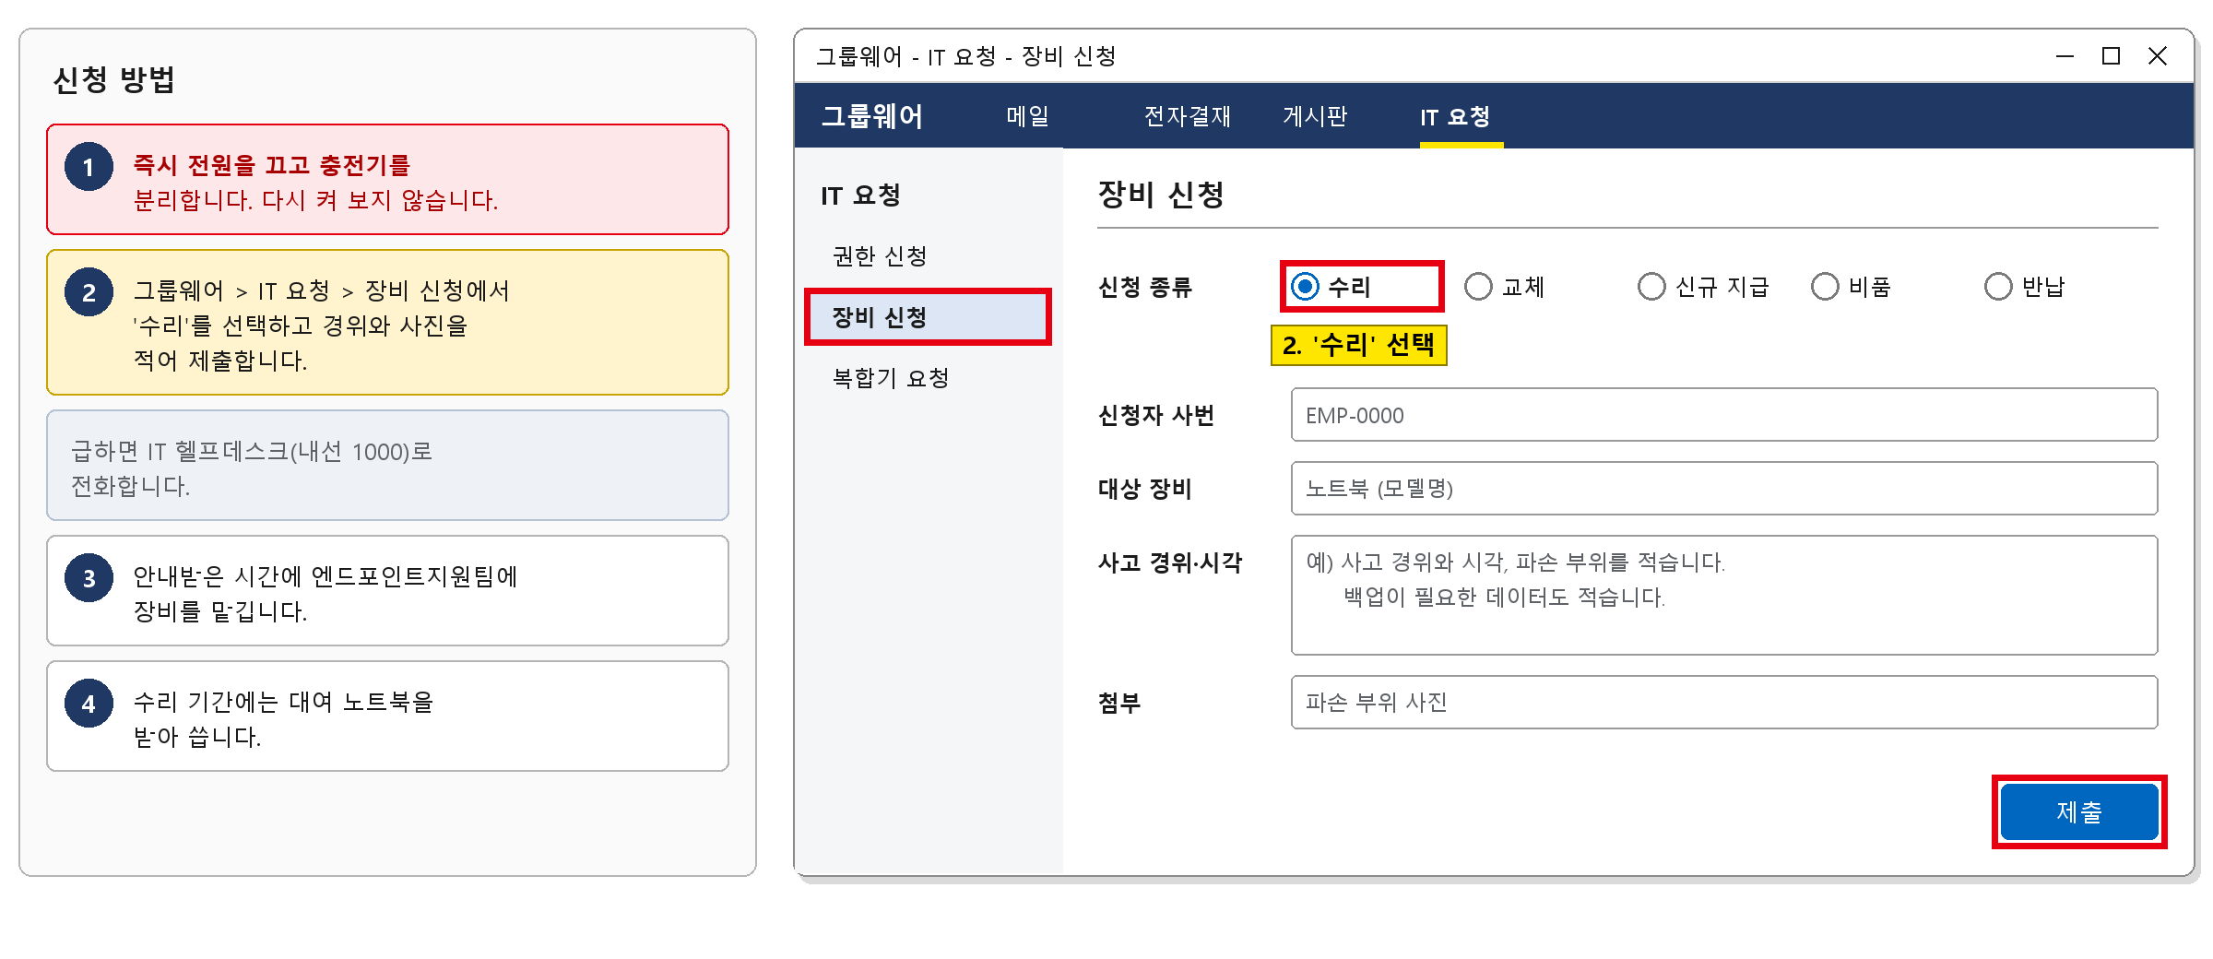
그림 3.1-1. 장비 신청 양식. '수리' 선택과 사고 경위·사진을 적는 위치를 표시한다

승인 절차
① 승인 없음 (접수 후 엔드포인트지원팀 처리)

처리 기간과 결과 확인
접수 후 1영업일 안에 점검과 데이터 백업을 하고 수리를 진행한다. 제조사 수리(부품 대기 포함)는 더 걸리며, 그동안 대여 노트북을 쓴다.

반려되는 경우
• 개인 장비는 수리 대상이 아니다.

문의 시 알려 주실 정보
• 신청 번호
• 사번
• 노트북 모델명
• 사고 일시

3.2 키보드·포트 등 부품 고장 수리 신청
문의 유형 | HW-04 | 처리 구분 | IT 담당자 처리 | 담당 부서 | 엔드포인트지원팀 | 처리 기간 | 접수 후 1영업일 | 관련 FAQ | FAQ-017

이럴 때 신청합니다
• 노트북 키보드 몇 개 키가 눌리지 않는다.
• 사무실 정전 이후 노트북 USB 포트에 꽂은 장비가 자꾸 끊긴다.

신청 대상
• 장비를 쓰는 본인

준비할 정보
• 사번
• 노트북 모델명
• 증상 (어느 키·어느 포트)
• 증상이 시작된 시점

신청 방법
① 외장 키보드나 다른 포트로 같은 증상인지 확인합니다.
② 그룹웨어 > IT 요청 > 장비 신청에서 '수리'를 선택하고 증상을 적어 제출합니다.
③ 안내받은 시간에 장비를 맡깁니다.
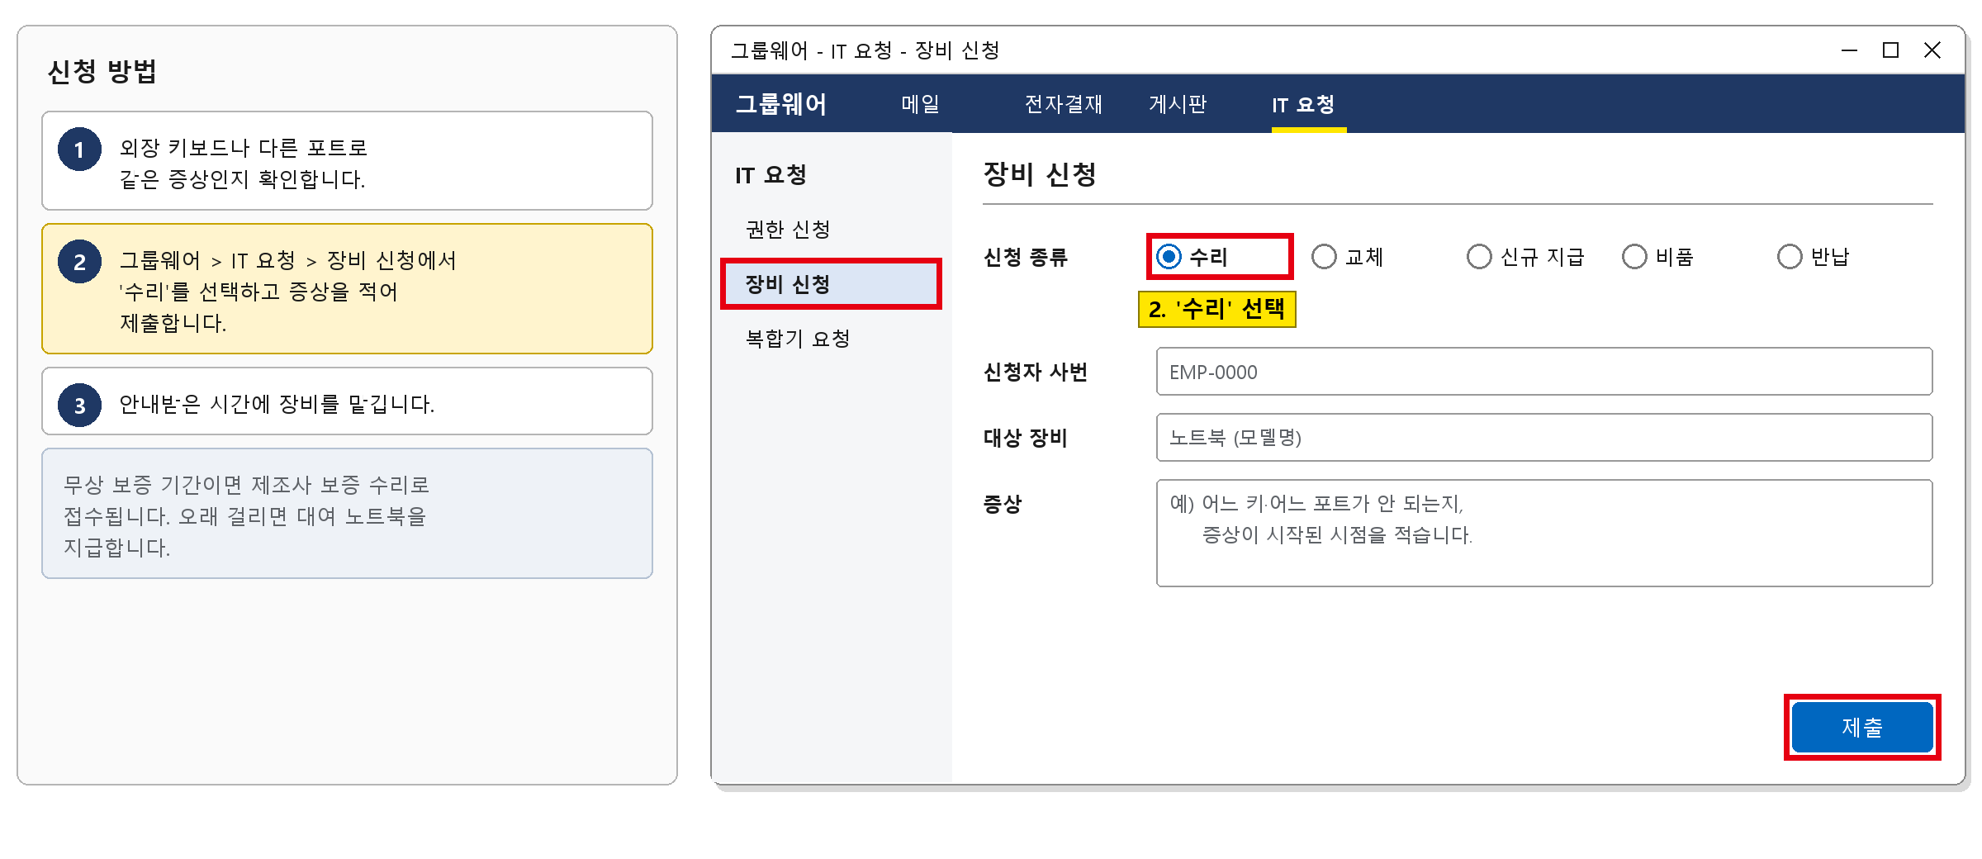
그림 3.2-1. 장비 신청 양식. '수리' 선택과 증상을 적는 위치를 표시한다

승인 절차
① 승인 없음 (접수 후 엔드포인트지원팀 처리)

처리 기간과 결과 확인
접수 후 1영업일 안에 점검하고, 무상 보증 기간이면 제조사 보증 수리로 접수한다. 메인보드 수리처럼 오래 걸리면 대여 노트북을 지급한다.

반려되는 경우
• 사용자 과실로 인한 파손은 3.1 절차로 처리된다.

문의 시 알려 주실 정보
• 신청 번호
• 사번
• 노트북 모델명
• 증상

3.3 교체 주기(3년)가 지난 노트북 교체 신청
문의 유형 | HW-05 | 처리 구분 | IT 담당자 처리 | 담당 부서 | 엔드포인트지원팀 | 처리 기간 | 접수 후 1영업일 | 관련 FAQ | FAQ-018

이럴 때 신청합니다
• 노트북을 받은 지 3년이 지나 교체하려 한다.

신청 대상
• 지급일로부터 3년이 지난 장비 사용자

준비할 정보
• 사번
• 현재 노트북 지급일 (모르면 헬프데스크에서 교체 예정일 확인)
• 희망 OS (개발 직군)

신청 방법
① 헬프데스크에 내 장비의 교체 예정일을 확인합니다.
② 그룹웨어 > IT 요청 > 장비 신청에서 '교체'를 선택해 제출합니다.
③ 새 장비를 받으면 데이터를 옮기고 기존 장비는 3.7에 따라 반납합니다.
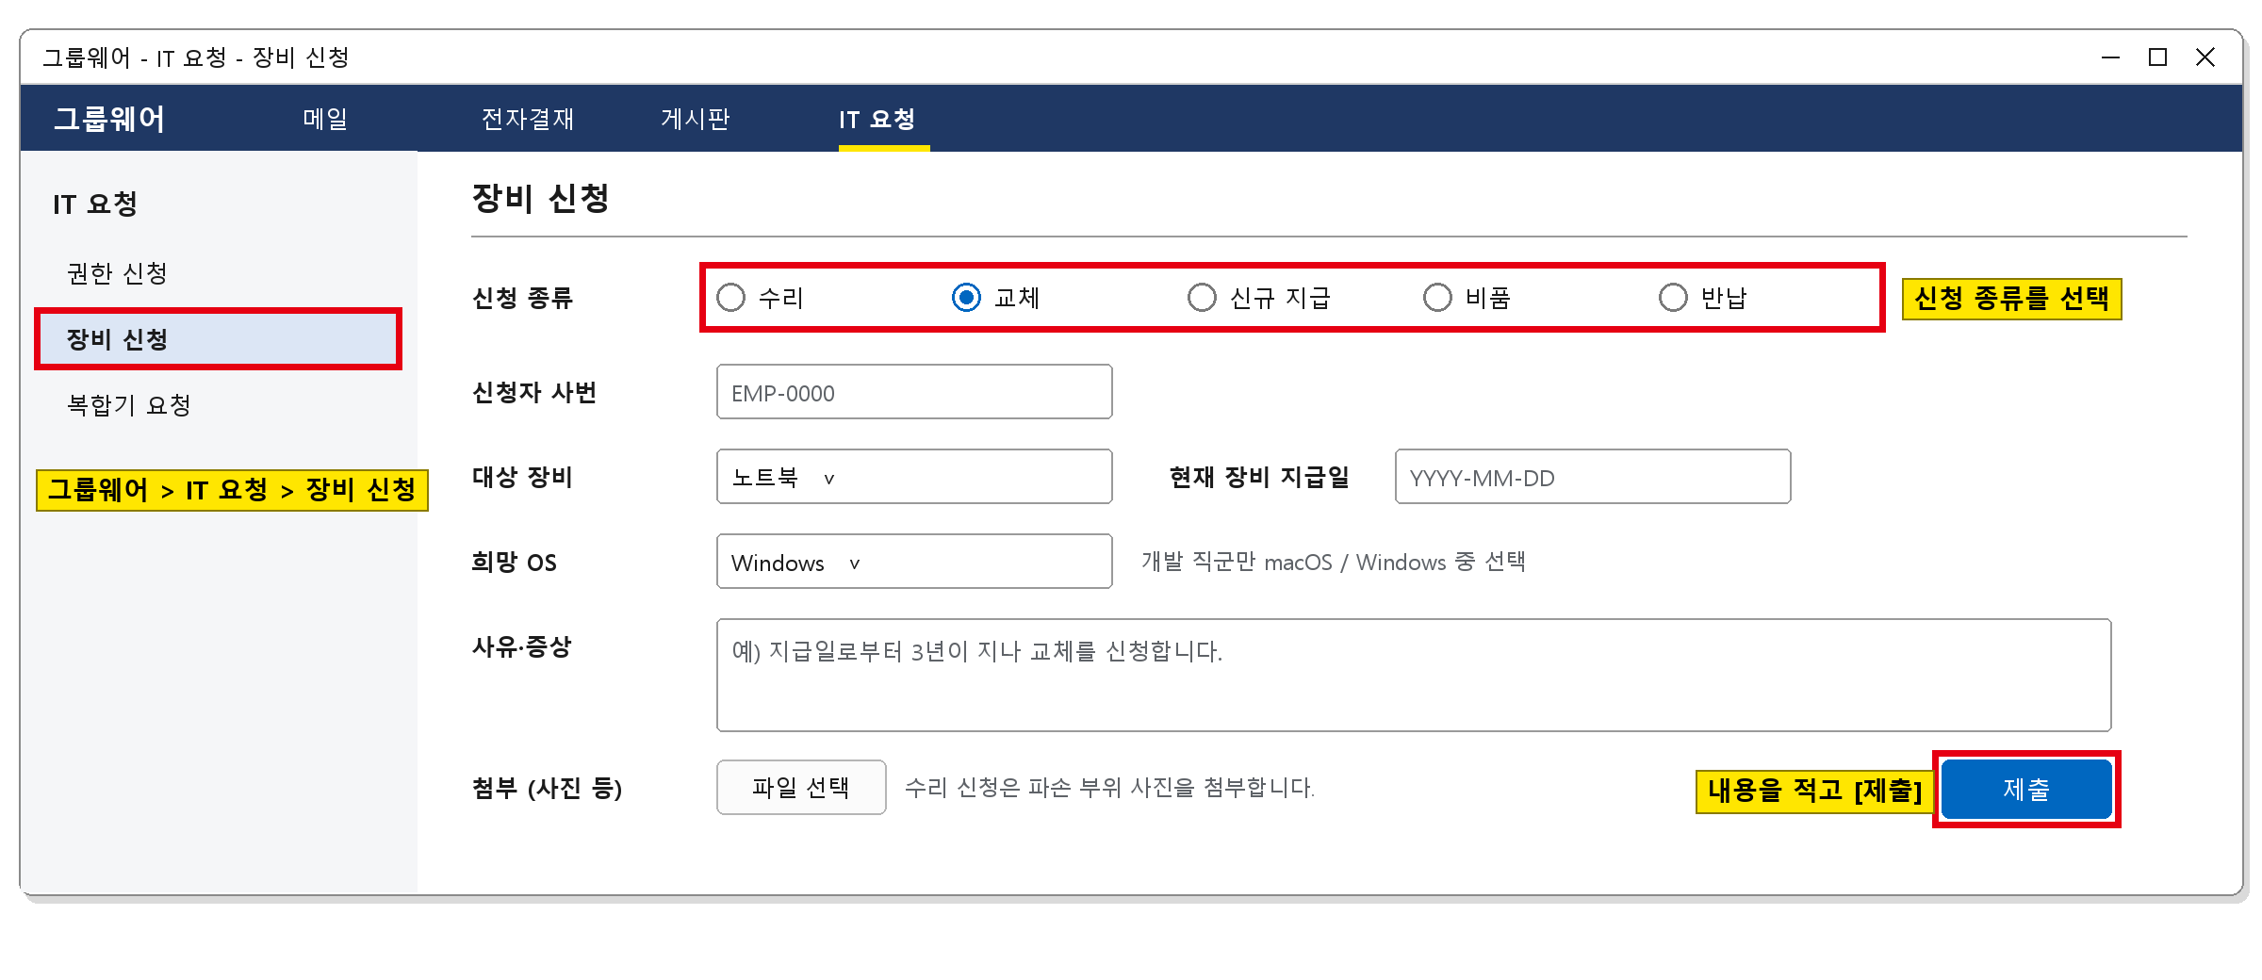
그림 3.3-1. 장비 신청 양식. 신청 종류(수리/교체/신규 지급/비품/반납) 선택 위치를 표시한다

승인 절차
① 승인 없음 (접수 후 엔드포인트지원팀 처리)

처리 기간과 결과 확인
접수 후 1영업일 안에 지급 일정이 안내되고, 보안 프로그램까지 설치된 장비를 받는다.

반려되는 경우
• 지급일로부터 3년이 지나지 않았으면 교체되지 않는다. 업무상 고사양이 필요하면 3.4로 신청한다.

문의 시 알려 주실 정보
• 신청 번호
• 사번
• 현재 장비 지급일

3.4 교체 주기 전 고사양 노트북 신청
문의 유형 | HW-05 | 처리 구분 | 신청·승인 후 처리 | 담당 부서 | 엔드포인트지원팀 | 처리 기간 | 승인 후 1영업일 | 관련 FAQ | FAQ-018

이럴 때 신청합니다
• AI 모델 분석 등 업무 때문에 더 높은 사양의 노트북이 필요하다.

신청 대상
• 업무상 고사양 장비가 필요한 임직원 (부서장 승인 필요)

준비할 정보
• 사번
• 필요한 사양과 사유
• 사용하는 프로그램

신청 방법
① 그룹웨어 > IT 요청 > 장비 신청에서 '교체'를 선택하고 고사양이 필요한 사유를 적습니다.
② 제출하면 부서장에게 결재가 올라갑니다.
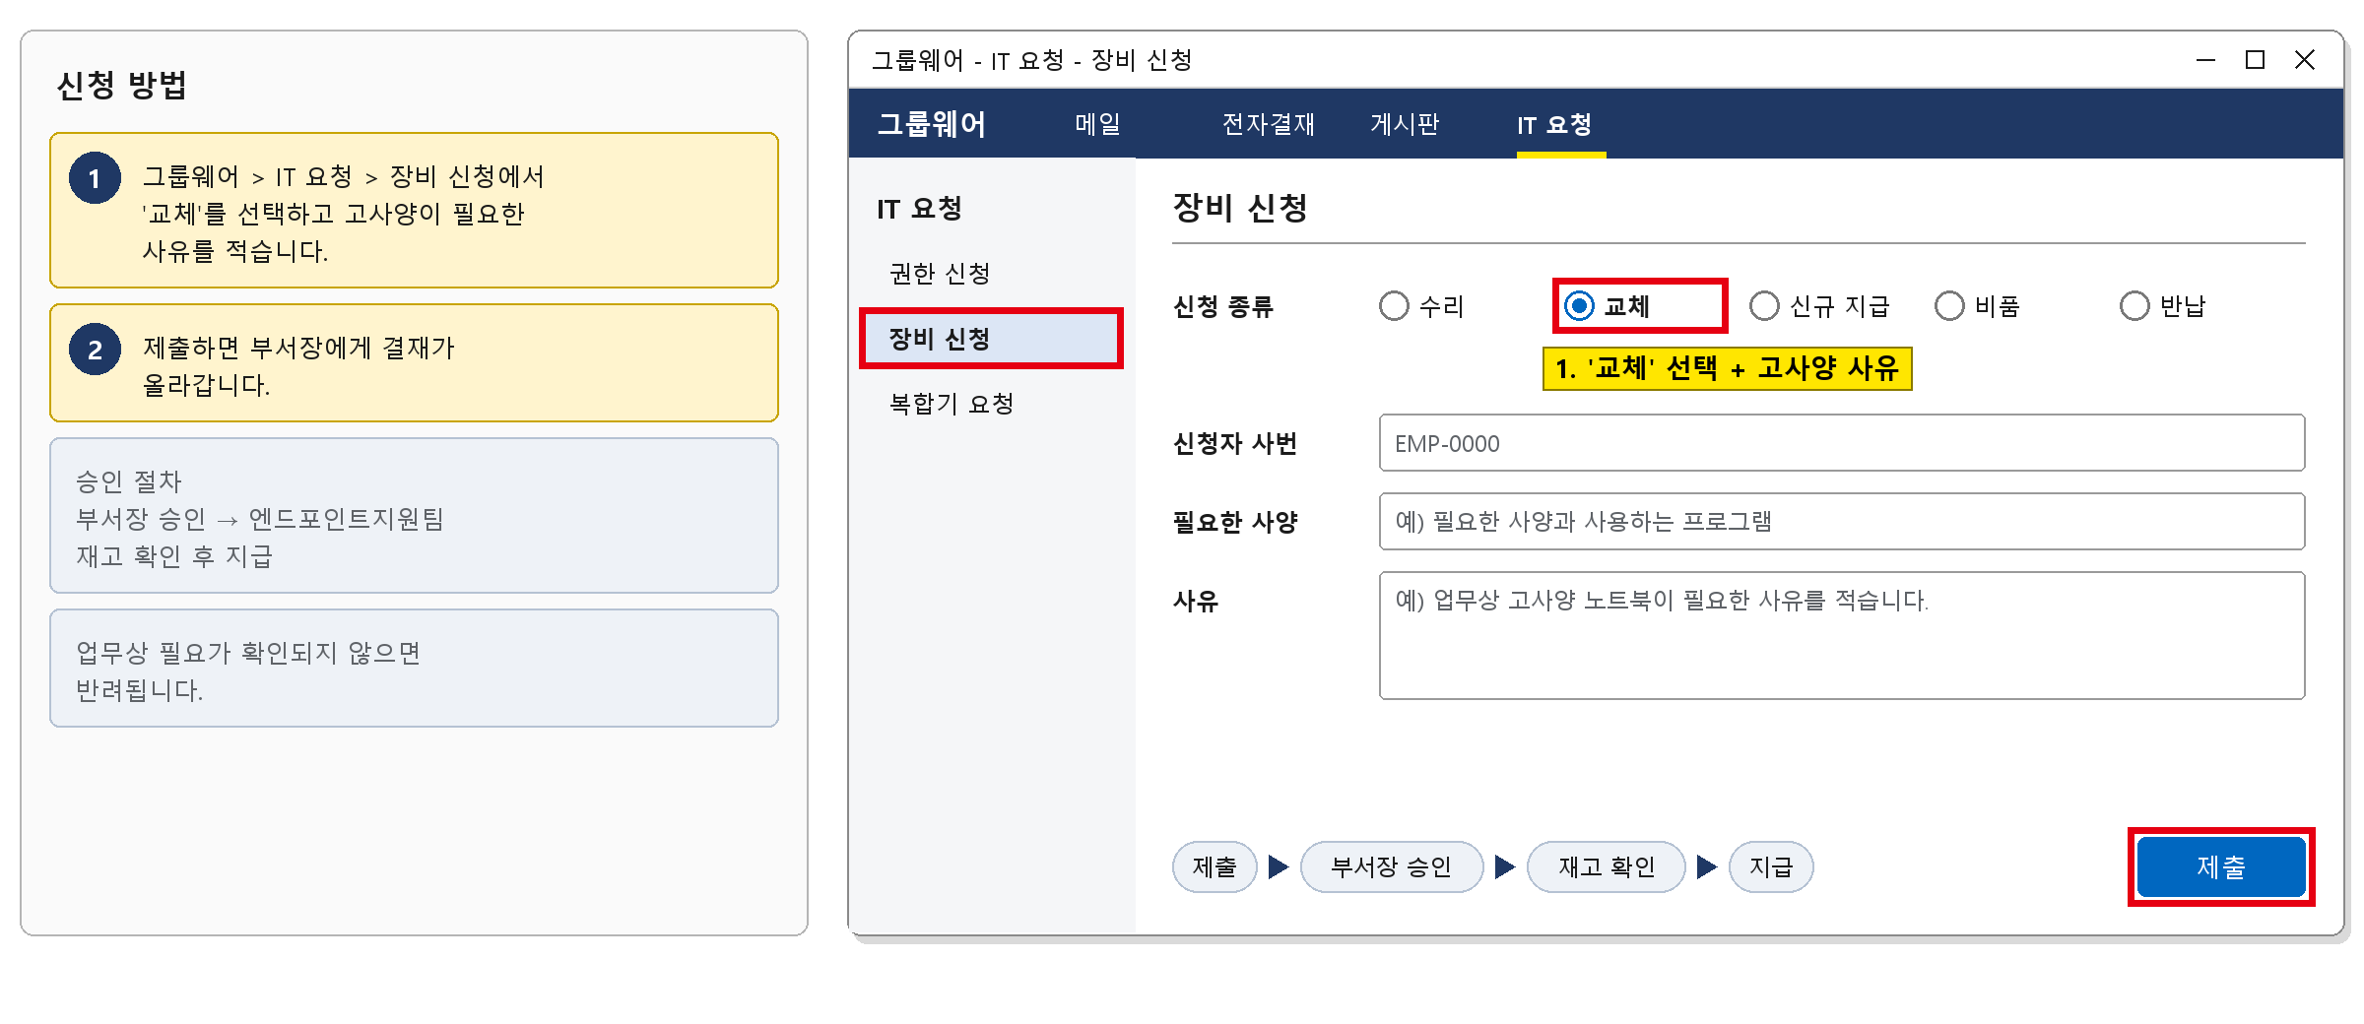
그림 3.4-1. 장비 신청 양식. '교체' 선택과 고사양 사유를 적는 위치, 승인 흐름을 표시한다

승인 절차
① 부서장 승인
② 엔드포인트지원팀 재고 확인 후 지급

처리 기간과 결과 확인
부서장 승인 후 1영업일 안에 지급 가능 여부와 일정이 안내된다.

반려되는 경우
• 업무상 필요가 확인되지 않으면 반려된다. 교체 주기가 될 때까지 기존 장비를 쓴다.

문의 시 알려 주실 정보
• 신청 번호
• 사번
• 필요한 사양

3.5 신규 입사자 PC 준비 요청
문의 유형 | HW-05 | 처리 구분 | IT 담당자 처리 | 담당 부서 | 엔드포인트지원팀 | 처리 기간 | 접수 후 1영업일 | 관련 FAQ | FAQ-018

이럴 때 신청합니다
• 다음 주 입사자가 쓸 PC를 준비해야 한다.

신청 대상
• 입사자의 소속 팀장 또는 팀 담당자

준비할 정보
• 입사자 이름과 입사일
• 인원 수
• 직군 (개발 직군이면 희망 OS)

신청 방법
① 그룹웨어 > IT 요청 > 장비 신청에서 '신규 지급'을 선택합니다.
② 입사자 정보와 입사일을 적어 제출합니다.
③ 입사일에 세팅이 끝난 PC를 받습니다.
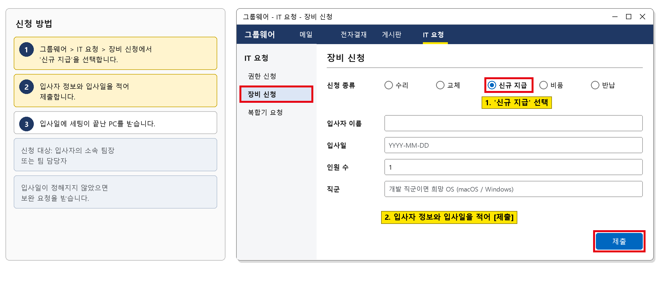
그림 3.5-1. 장비 신청 양식. '신규 지급' 선택과 입사자 정보를 적는 위치를 표시한다

승인 절차
① 승인 없음 (접수 후 엔드포인트지원팀 처리)

처리 기간과 결과 확인
접수 후 1영업일 안에 재고를 확인하고, 보안 프로그램 설치까지 마친 PC를 입사일에 전달한다.

반려되는 경우
• 입사일이 정해지지 않았으면 보완 요청을 받는다.

문의 시 알려 주실 정보
• 신청 번호
• 입사자 이름
• 입사일

3.6 마우스·키보드 등 주변기기 교체 신청
문의 유형 | HW-05 | 처리 구분 | IT 담당자 처리 | 담당 부서 | 엔드포인트지원팀 | 처리 기간 | 접수 후 1영업일 | 관련 FAQ | FAQ-018

이럴 때 신청합니다
• 마우스·키보드 등 주변기기가 고장 나 새로 받고 싶다.

신청 대상
• 장비를 쓰는 본인

준비할 정보
• 사번
• 주변기기 종류
• 고장 증상

신청 방법
① 그룹웨어 > IT 요청 > 장비 신청에서 '비품'을 선택합니다.
② 주변기기 종류와 증상을 적어 제출합니다.
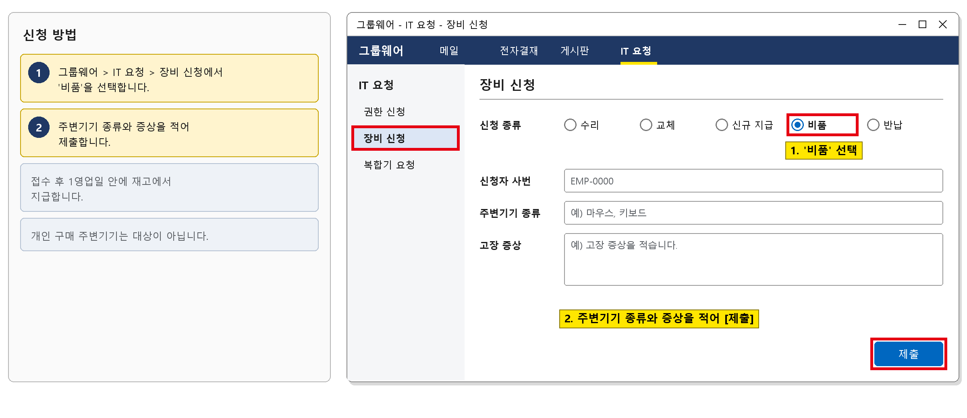
그림 3.6-1. 장비 신청 양식. '비품' 선택과 주변기기 종류·증상을 적는 위치를 표시한다

승인 절차
① 승인 없음 (접수 후 엔드포인트지원팀 처리)

처리 기간과 결과 확인
접수 후 1영업일 안에 재고에서 지급한다.

반려되는 경우
• 개인 구매 주변기기는 대상이 아니다.

문의 시 알려 주실 정보
• 신청 번호
• 사번
• 주변기기 종류

3.7 퇴사·교체 시 장비 반납
문의 유형 | HW-05 | 처리 구분 | IT 담당자 처리 | 담당 부서 | 엔드포인트지원팀 | 처리 기간 | 접수 후 1영업일 | 관련 FAQ | FAQ-018

이럴 때 신청합니다
• 퇴사하거나 새 장비를 받아 기존 장비를 반납해야 한다.

신청 대상
• 장비를 쓰던 본인

준비할 정보
• 사번
• 반납할 장비
• 업무 데이터 백업 여부

신청 방법
① 업무 파일을 팀 공유 드라이브로 옮깁니다.
② 그룹웨어 > IT 요청 > 장비 신청에서 '반납'을 선택해 제출합니다.
③ 직접 초기화하지 말고 그대로 엔드포인트지원팀에 반납합니다. 초기화는 IT에서 진행합니다.
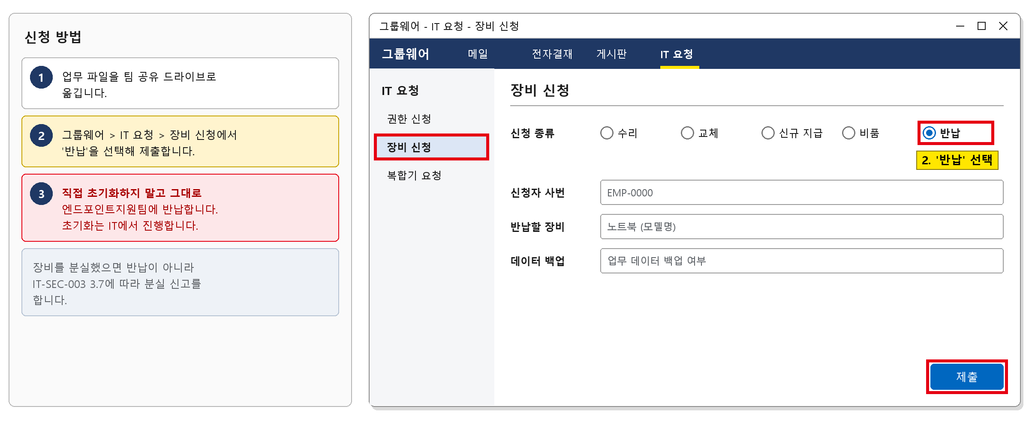
그림 3.7-1. 장비 신청 양식. '반납' 선택 위치를 표시한다

승인 절차
① 승인 없음 (접수 후 엔드포인트지원팀 처리)

처리 기간과 결과 확인
접수 후 1영업일 안에 반납 일정이 안내되고, 반납한 장비는 IT에서 초기화한다.

반려되는 경우
• 장비를 분실했으면 반납이 아니라 IT-SEC-003 3.7에 따라 분실 신고를 한다.

문의 시 알려 주실 정보
• 신청 번호
• 사번
• 반납할 장비
※ 퇴사할 때 계정은 퇴사일 18시에 자동 비활성화되고(IT-ACS-003 3.3), 유료 SW 라이선스도 함께 회수됩니다(IT-SW-002 3.7). 반납 전에 업무 파일을 팀 공유 드라이브로 옮깁니다.

04 자주 묻는 질문
질문 | 답변
노트북에 음료를 쏟았거나 파손됐어요. (FAQ-017) | 즉시 전원을 끄고 충전기를 분리하세요. 엔드포인트지원팀에 접수하면 데이터 백업 후 수리를 진행하고 필요하면 대여 장비를 지급합니다.
노트북 교체·반납은 어떻게 하나요? (FAQ-018) | 업무용 PC 교체 주기는 지급일로부터 3년입니다. 개발 직군은 macOS/Windows 중 선택, 그 외 직군은 Windows가 기본입니다. 반납 시 초기화는 IT에서 진행하므로 그대로 반납하면 됩니다.

05 주의사항
• 음료를 쏟은 장비를 다시 켜지 않는다.
• 회사 장비를 개인적으로 수리업체에 맡기지 않는다.
• 반납 전에 직접 초기화하지 않는다.
• 장비를 잃어버렸으면 IT-SEC-003에 따라 바로 신고한다.

06 문의처
창구 | 연락처 | 이용 기준
ITssue 챗봇 | 사내 IT 포털 상단 [챗봇 문의] | 24시간. 모든 IT 문의의 기본 창구입니다. 챗봇이 해결하지 못하면 확인을 거쳐 담당 팀에 티켓으로 접수합니다.
IT 헬프데스크 (서비스데스크) | 내선 1000 (평일 09:00~18:00) | PC나 챗봇을 쓸 수 없을 때, 여러 사람이 함께 업무를 못 할 때, 본인 확인이 필요한 처리
정보보안팀 | 내선 1119 | 링크 클릭·비밀번호 입력·감염 의심·계정 도용·장비 분실처럼 바로 알려야 할 보안 문제
메신저 | #it-helpdesk 채널 | 일반 IT 문의 (챗봇을 쓸 수 없을 때)
메일 | it-helpdesk@ict.example | 일반 IT 문의. 비밀번호·인증번호는 메일로 보내지 않습니다.
처리 상황 알림 | 사내 메신저 알림 | 접수·담당자 배정·처리 완료를 알려 드립니다. 진행 상황은 [내 요청 현황]에서도 봅니다.

부록 · 관련 문서 · 용어

관련 문서
문서 번호 | 문서명 | 이럴 때 봅니다
IT-HW-001 | 업무 PC 기본 장애 대응 가이드
IT-ACS-003 | 퇴사·부서이동 권한 변경 가이드
IT-SEC-003 | 계정 도용·장비 분실 신고 가이드
IT-STD-001 | IT 서비스 운영 기준

용어
용어 | 설명
대여 노트북 | 수리 기간 동안 임시로 쓰는 회사 노트북
교체 주기 | 업무용 PC를 새 장비로 바꿀 수 있는 기간. 지급일로부터 3년

개정 이력
버전 | 개정일 | 작성자 | 변경 내용
v1.0 | 2026-03-01 | 엔드포인트지원팀 | 최초 작성
v2.0 | 2026-10-16 | 엔드포인트지원팀 | 7개 분류 통합 정리본. 문서 양식·열람 등급·용어·연락처를 통일하고 분류 사이의 중복 내용을 한 문서로 정리

